Министерство образования и науки российской федерации  
федеральное государственное автономное образовательное учреждение высшего образования

«Санкт-Петербургский национальный исследовательский университет информационных технологий, механики и оптики»

Факультет информационных технологий и программирования

Кафедра информационных систем

Лабораторная работа № 2

Инструментальные средства разработки ПО

Сравнение систем управления проектами

Выполнил студент группы № M3306:

Назаров Д.А.

Проверил:

Липкин Евгений Олегович

Санкт-Петербург

2018

1. **Worksection**

При создании нового проекта открывается окно, в котором задаются параметры проекта и его участники:

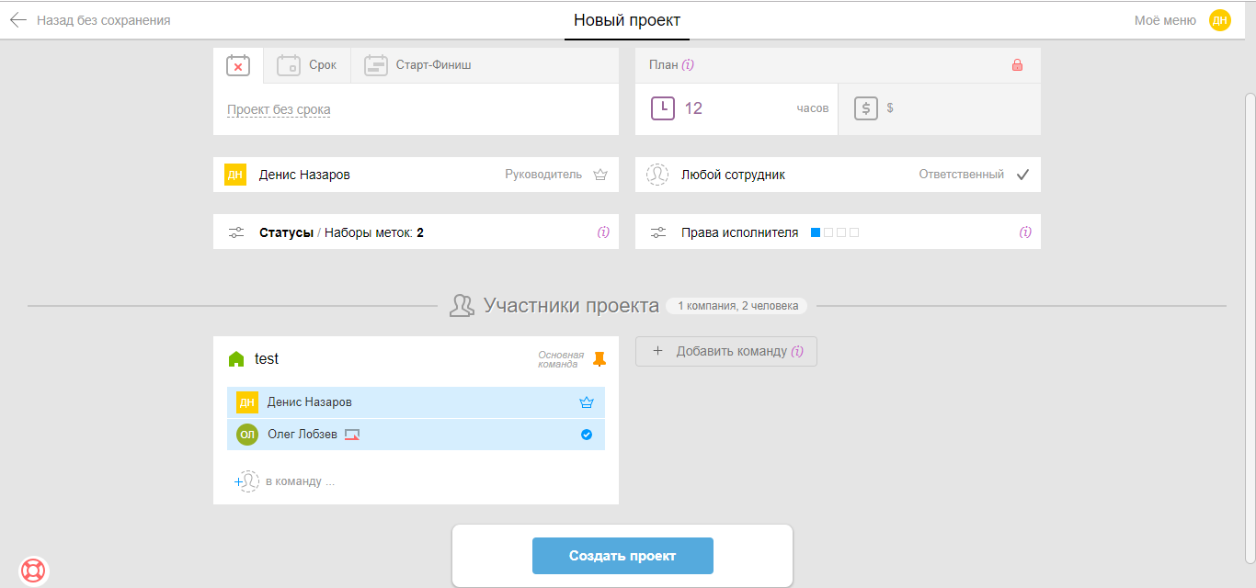

После создания проекта, все его параметры, которые задавались при создании, можно изменить.

В Worksection есть два типа команд: команды компании и команды клиентов. Команды клиента приглашаются к проектам и могут видеть ограниченное количество информации и выполнять ограниченное количество действий, например, добавлять задачи, которое задаётся администратором аккаунта. Команды компании имеют больше возможностей по работе в системе и для них отдельно можно настраивать права. Сотрудники компании владельца в системе могут иметь разные роли, которые влияют на доступный функционал.

Внутри проекта создаются задачи и подзадачи, которые могут иметь в свою очередь свои подзадачи. Их можно полностью редактировать. Задачи, как и подзадачи, можно создавать группами, указывая основные параметры для них:

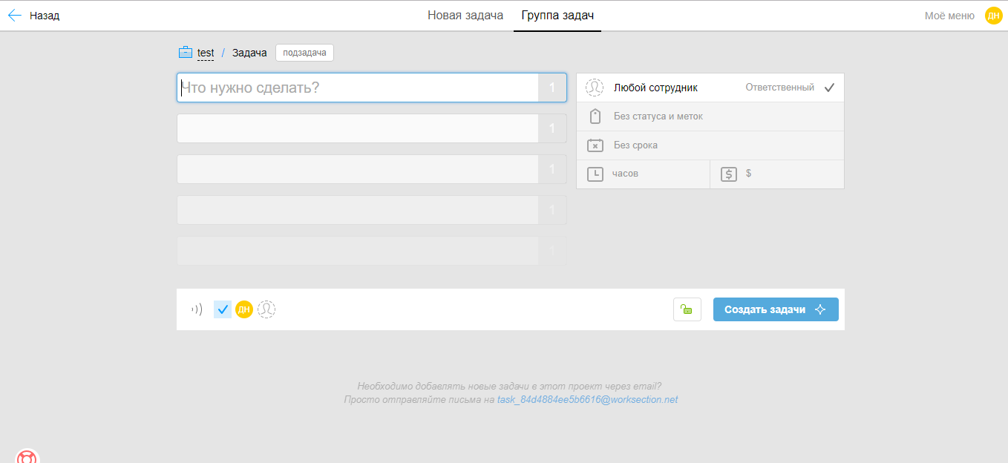

Также в Worksection есть отчёты, которые содержат информацию о всех выполненных задачах, сроках их выполнения и потраченных деньгах.

Для более точного учёта времени по задаче может быть использован таймер:

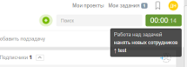

Помимо отчётов о ресурсах в Worksection есть календарь, где отображаются задачи проекта и их сроки выполнения и где можно добавлять новые задачи или менять сроки существующих.

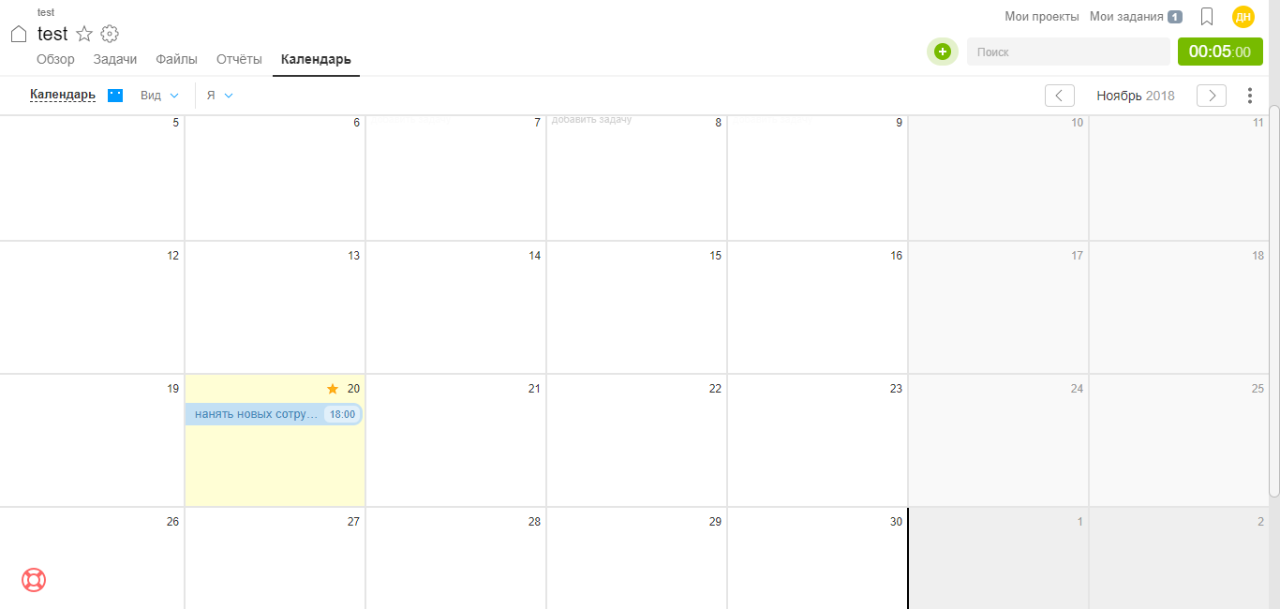

Другой вид представления сроков выполнения задач — это диаграмма Ганта:

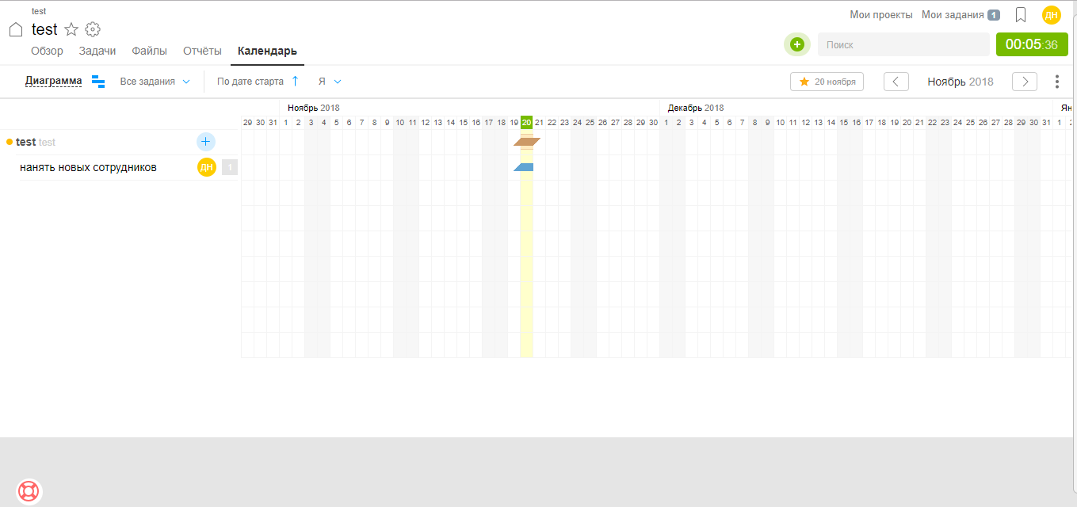

Каждая задача и подзадача в Worksection имеет свой чат, что позволяет структурировать общение по ним. Также в меню есть специальный раздел «Файлы», в котором отображаются абсолютно все файлы, которые загружались в проект: через раздел «Файлы», через прикрепление к задачам, через прикрепление к комментариям к задачам. В случаях связи файла с задачами, рядом с файлом в описании написано, к какой задаче он был прикреплён. Можно добавлять разные версии файлов, перемещать, сохранять, удалять, ставить метки.

1. **Мегаплан**

При создании проекта сразу хочется отметить, что он находится не на виду а спрятан в разделе задачи. Окно создания проекта:

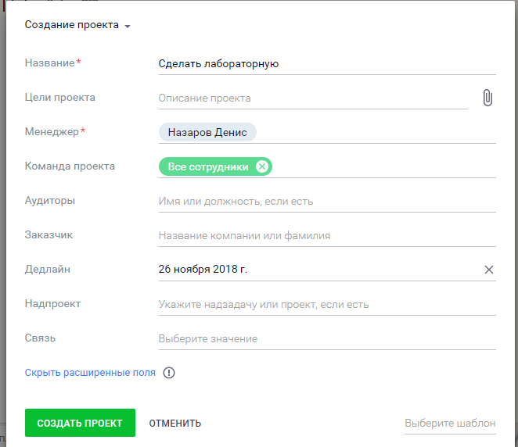

Одним из достоинств работы над проектами и постановками задач в Мегаплане являются иерархия и вложенность задач: внутри проекта создаются задачи, подзадачи, вехи, дела, подпроекты. Такая иерархия позволяет организовать работу, доступ к каждому элементу можно получить, кликнув на ссылку названия задачи, подзадачи и т. п.

Также преимуществом интерфейса является такой раздел, как рабочий стол, в котором показаны все дела, задачи, коммуникации, а также лента активности:

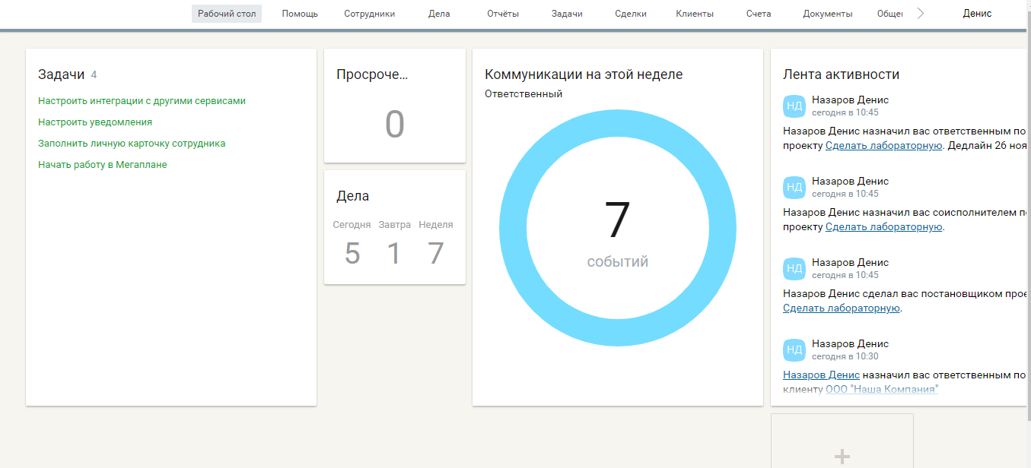

На вкладке сотрудники можно просматривать действующих сотрудников, приглашать новых:

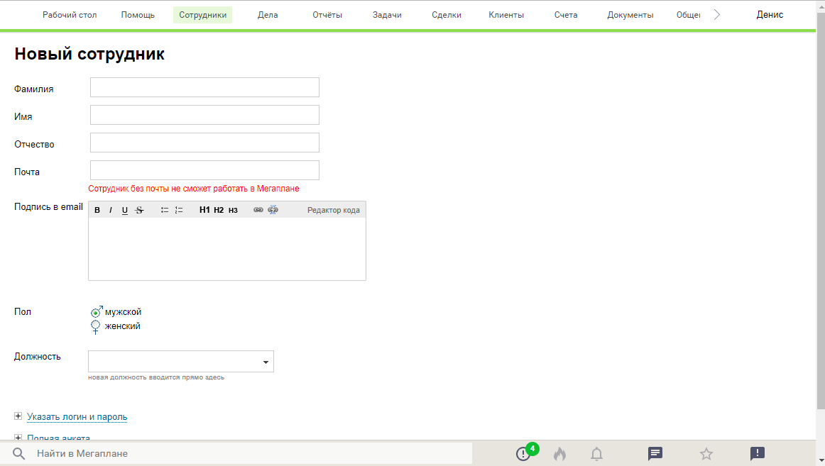

Также как и в Worksection здесь имеется возможность создания новых задач, подзадач операций и т.д., а так же просмотр уже имеющихся. Например:

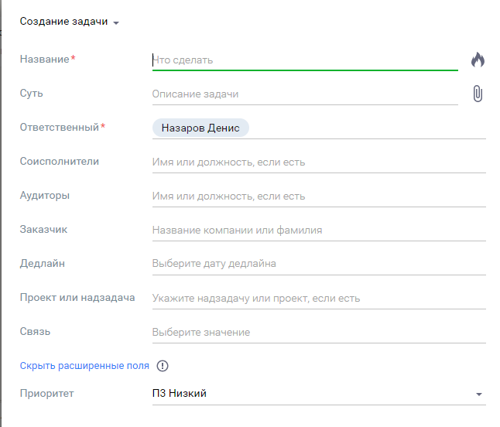

Также можно настроить правила повторения задачи, например, каждый день или каждый месяц. Задачи и подзадачи можно завершать, редактировать, снимать, удалять. Задачи можно отображать, как в виде списка, иерархии, так и на диаграмме Гранта, но передвигать и редактировать прямо на диаграмме нельзя.

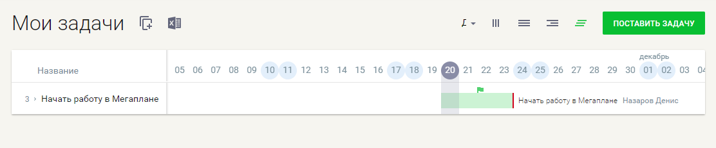

Также существует вкладка с отчётом о проделанной работе, о клиентах и сделках, а также аналогично Worksection вкладки с документами и чат для общения.

1. **Basecamp**

Basecamp — распространяющийся по публично-облачной модели инструмент для управления проектами, совместной работы и постановки задач по проектам, созданный одноимённой компанией.

На стартовой странице очень удобный интерфейс, позволяющий создать новый проект или команду:

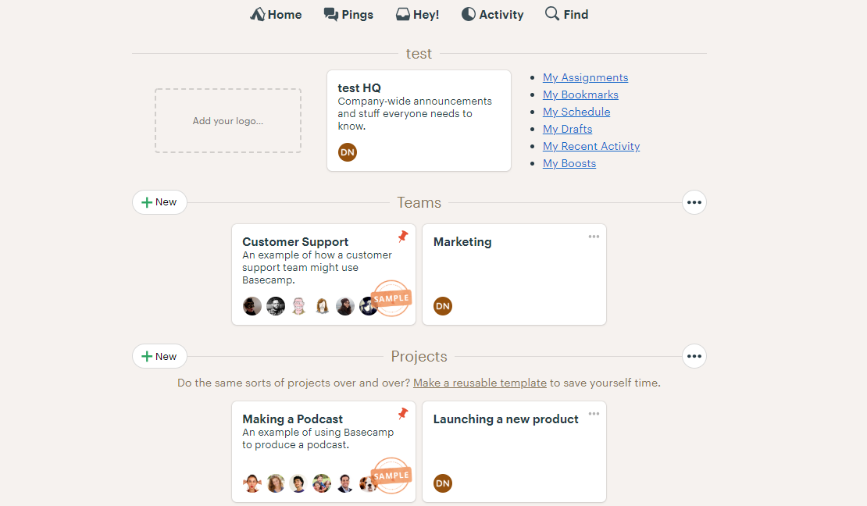

Задачи в Basecamp представляют собой to-do list, состоящий из задачи и множества подзадач, в которых пользователь может задать сроки и исполнителей. Преимущество этой системы в простоте и комплексности: в одном окне можно напомнить о событиях, пообщаться, напомнить об открытых и закрытых задачах, добавить документы и файлы, просмотреть отчёты и логи действий всей команды. В каждом новом проекте можно вести беседы, вносить текстовые или какие-либо другие документы, составлять списки из приоритетных задач и пользоваться календарём. Администратору позволено вести контроль степени подготовки проекта и мониторинг активности каждого участника команды.

На вкладке Activities можно посмотреть ленту с последними действиями.

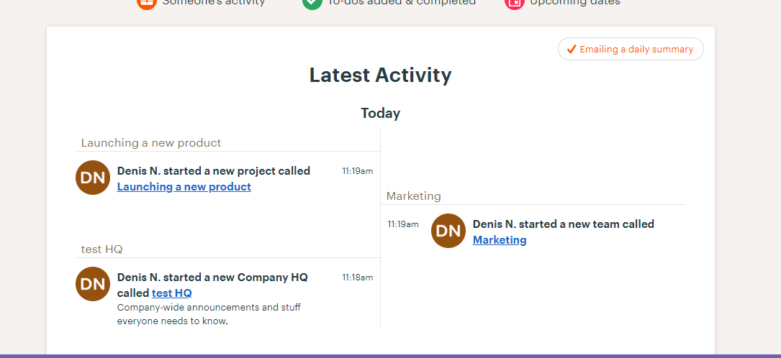

Также имеется просматривать свой to-do list, изменять даты. Просматривать деятельность сотрудников, с возможностью использования быстрого поиска.

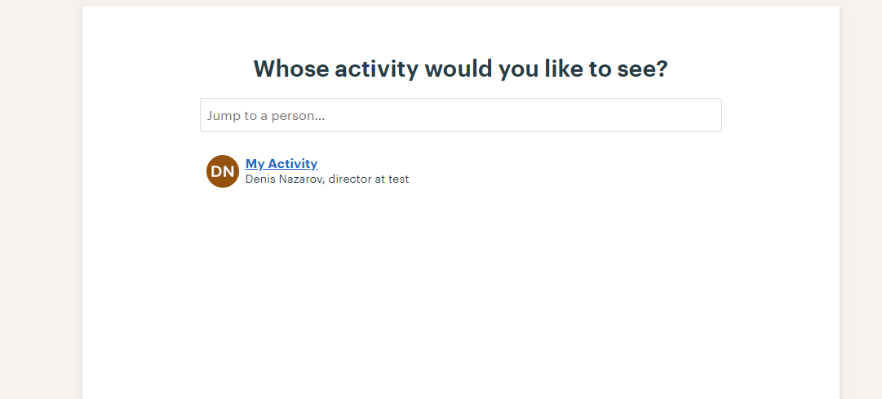

1. **Сравнение систем управления проектами**

|  |  |  |  |
| --- | --- | --- | --- |
| **Категория** | **Worksection** | **Мегаплан** | **Basecamp** |
| Стоимость | 30 дней бесплатного использования базового уровня, потом мини-уровень – 29$\мес., базовый уровень – 49$/мес, бизнес – 99$/мес., премиум – 199$/мес. | Пробный период 2 недели  Бесплатный тариф до 10 сотрудников.  Четыре платных тарифа от 399 до 899р в месяц с сотрудника. | Пробный период - в течение 30 дней. Далее — от 99 $ в месяц. |
| Импорт/экспорт | Basecamp, Мегаплан, Microsoft office project, Asana, Jira / XML | Наличие интеграции с 1c, можно импортировать различные документы, банковские выписки и т.д. | Тайм Доктор, InVision, Zapier, Google G Suite, Dropbox, Slack |
| Поиск и фильтры | + | + | - |
| Управление временем | + | - | + |
| Диаграмма Ганта | + | + | - |
| Файловое хранилище | + | + | + |
| Чат для общения | + | + | + |
| Обучающие материалы | много | Много | - |
| E-mail рассылки | + | + | + |

**Вывод:**

Worksection наиболее подходит для средних и крупных компаний, а вот для небольших команд его использование нерационально.

Мегаплан неплохое решение для проектов со строгой иерархией и большой структурой, так как эта система позволяет создавать много вложенных задач, однако в ней не реализована возможность отслеживания задач и плохой тайм-менеджмент.

Для маленьких компаний вполне подойдёт и Basecamp, так как я является удобным и обладает достаточным функционалом.